ΦΟΡΟΛΟΓΙΚΟ

- Αυτονομία του φορολογικού δικαίου Αξιολογική Συστημική Ορολογική (μετάπλαση των νομικών εννοιών)
- Ρεαλισμός του φορολογικού δικαίου Η (οικονομική) ουσία υπεράνω του (νομικού) τύπου Άρθρο 38 ΚΦΔ: Κατά τον προσδιορισμό του φόρου, η Φορολογική Διοίκηση δεν λαμβάνει υπόψη τυχόν διευθέτηση ή σειρά διευθετήσεων οι οποίες, έχοντας συσταθεί με κύριο σκοπό ή με έναν από τους κύριους σκοπούς την απόκτηση φορολογικού πλεονεκτήματος που ματαιώνει το αντικείμενο ή τον σκοπό των εφαρμοστέων φορολογικών διατάξεων, δεν είναι γνήσιες, συνεκτιμωμένων όλων των σχετικών στοιχείων και περιστάσεων.
- Φορολογικός «αμοραλισμός» Άρθρο 21 παρ. 4 ΚΦΕ: «Κάθε προσαύξηση περιουσίας που προέρχεται από παράνομη ή αδικαιολόγητη ή άγνωστη πηγή ή αιτία θεωρείται κέρδος από επιχειρηματική δραστηριότητα υπό τις προϋποθέσεις που προβλέπονται στον Κώδικα Φορολογικής Διαδικασίας».
- Φόρος είναι η αναγκαστική και χωρίς αντάλλαγμα παροχή των ιδιωτών προς το κράτος ή άλλα ΝΠΔΔ προς πορισμό εσόδων και εκπλήρωση σκοπών οικονομικής και κοινωνικής πολιτικής (χαρακτηριστικά: Χρηματική, Οριστική=χωρίς υπόσχεση επιστροφής, Υποχρεωτική, Χωρίς ειδικό αντάλλαγμα-η αντιπαροχή του κράτους είναι γενική, Των ιδιωτών προς το κράτος ή άλλα ΝΠΔΔ, Προς εκπλήρωση δημοσίων σκοπών-ταμιευτικού,οικονομικού,κοινωνικού)
- Φορολογική εξουσία – πρωτογενής=κράτος, παράγωγη=οτα,νπδδ
- Διάκριση από ανταποδοτικό τέλος = "Μονομερώς επιβαλλόμενη χρηματική υποχρέωση, η καταβολή της οποίας συνδέεται με την παροχή ειδικής ωφέλειας στον υπόχρεο"
Νομολογιακά πορίσματα για το ανταποδοτικό τέλος:
Αντικρύζει ειδική παροχή του Δημοσίου ή ενός ΝΠΔΔ
Δεν ωφελεί αόριστο κύκλο προσώπων
Αντιστοιχία μεταξύ υποχρέωσης και παροχής
Δεν απαιτείται η πραγματική χρήση της παροχής
Πρέπει να τηρούνται οι αρχές της ανταποδοτικότητας και της ίσης
μεταχείρισης

- Φορολογικά υποκείμενα: φυσικά ή νομικά πρόσωπα, Έλληνες ή αλλοδαποί Μη υπαγωγή του Κράτους και των ΝΠΔΔ όταν ενεργούν ως φορείς δημόσιας εξουσίαορολόγηση του Κράτους και των ΝΠΔΔ όταν ενεργούν ως fiscus
- Μη ταμιευτικές λειτουργίες του φόρου:
Ανακατανομή του εισοδήματος
Αναπτυξιακή πολιτική
Προστασία ευπαθών κοινωνικών ομάδων
Προστασία του περιβάλλοντος
Προστασία της υγείας
- Έννοια φορολογικού συστήματος: Το σύνολο των φόρων που ισχύουν σε μια δεδομένη χρονική στιγμή

ΔΙΑΚΡΙΣΕΙΣ ΦΟΡΩΝ

- Ανάλογα με το φορολογικό αντικείμενο
Φόροι επί του εισοδήματος - Αντικείμενο: απόκτηση οικονομικών μέσων (φυσικών/νομικών προσώπων/πλοίων,έκτακτες εισφορές)
Φόροι επί της περιουσίας (ή κεφαλαίου) Αντικείμενο: κατοχή οικονομικών μέσων (π.χ. ΕΝΦΙΑ – και από χαριστική αιτία π.χ. φόρος κληρονομίας)
Φόροι επί της δαπάνης Αντικείμενο: χρήση οικονομικών μέσων (φπα, δασμοί, χαρτόσημο, ειδικοί φόροι κατανάλωσης στο αλκόολ/στα ενεργειακά προϊόντα/στα προϊόντα καπνού)

- Ανάλογα με το φορολογικό υποκείμενο
Άμεσοι (π.χ. φόρος εισοδήματος, κληρονομίας) και έμμεσοι (π.χ. φπα, ειδικοί φόροι κατανάλωσης) φόροι
Κριτήριο: Εάν ο υποκείμενος στο φόρο είναι ο ίδιος με τον καταβάλλοντα το φόρο (μετακύλιση φορολογικής επιβάρυνσης)

- Ανάλογα με το συντελεστή
Αναλογικοί φόροι: σταθερός συντελεστής. Π.χ.: Φόρος εισοδήματος νομικών προσώπων, Αναλογικά τέλη χαρτοσήμου
Προοδευτικοί φόροι: μεταβολή του συντελεστή ανάλογα με τη φορολογητέα ύλη. Π.χ.: Φόρος εισοδήματος φυσικών προσώπων, Φόρος κληρονομίας
(από βιβλίο αοθ 🡪 Ένας φόρος λέγεται αναλογικός, όταν ο φορολογικός συντελεστής είναι ο ίδιος, ανεξάρτητα από το μέγεθος της φορολογικής βάσης. Στην περίπτωση αυτή, αν ο φορολογικός συντελεστής είναι, για παράδειγμα, 12% και το φορολογούμενο εισόδημα είναι 100, 200 και 300 ευρώ, ο συνολικός φόρος είναι 12, 24 και 36 ευρώ, αντίστοιχα. Δηλαδή, ο φόρος είναι πάντοτε η ίδια αναλογία του εισοδήματος, ανεξάρτητα από το αν το εισόδημα αυξάνεται ή μειώνεται.
Προοδευτικός φόρος είναι εκείνος του οποίου ο φορολογικός συντελεστής αυξάνεται, καθώς αυξάνεται η φορολογική βάση. Υποθέστε ότι ο φορολογικός συντελεστής του εισοδήματος για τα πρώτα 100 ευρώ είναι 8%, για τα επόμενα 100 ευρώ είναι 12% και για τα επόμενα 100 ευρώ είναι 18%. Στην περίπτωση αυτή, αν το εισόδημα είναι 100 ευρώ, ο φόρος είναι 8 ευρώ. Για εισόδημα 200 ευρώ ο φόρος είναι 8 ευρώ για τα πρώτα 100 ευρώ και 12 για τα επόμενα, δηλ. συνολικά 20 ευρώ).

- Ανάλογα με τη φορολογική βάση (=το ποσό του κεφαλαίου και το μέγεθος που αντιπροσωπεύει το φορολογητέο γεγονός, δηλαδή η βάση που χρησιμοποιείται σε κάθε φόρο για τη μέτρηση της οικονομικής ικανότητας ενός ατόμου)
Πραγματικοί φόροι: δεν λαμβάνεται υπόψη η προσωπική κατάσταση του φορολογουμένου. Π.χ.: ΦΠΑ, Ειδικοί φόροι κατανάλωσης, Φόρος μεταβίβασης ακινήτων
Προσωπικοί φόροι: λαμβάνεται υπόψη η προσωπική κατάσταση του φορολογουμένου. Π.χ.: Φόρος εισοδήματος, Φόρος κληρονομίας

- Ανάλογα με τον τρόπο υπολογισμού
Ειδικοί φόροι: η φορολογική βάση υπολογίζεται ποσοτικά. Π.χ.: Ειδικός φόρος πετρελαιοειδών (λίτρα) Ειδικός φόρος αλκοόλης (βαθμοί Plato) Ειδικοί φόροι επί των οινοπνευματωδών (βαθμοί Plato/hl)
Φόροι κατ' αξία: η φορολογική βάση υπολογίζεται σε χρήμα. Π.χ.: Φόρος εισοδήματος, Φόρος μεταβίβασης ακινήτων
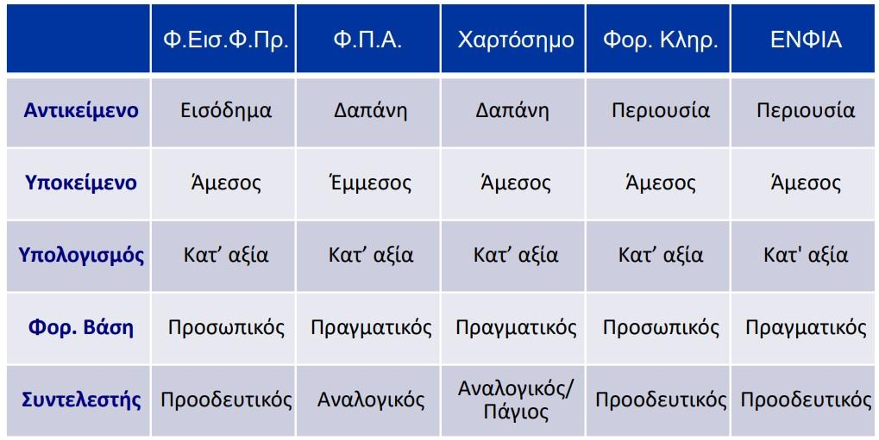

Fun fact: ο φόρος εισοδήματος επιβάλλεται στο καθαρό κέρδος του φπ/νπ

Φορολογικός συντελεστής: ποσοστό που καθορίζει τη φόρο θα πληρώσει κάποιος πχ βάσει του εισοδήματός του. Για παράδειγμα αν ο φορολογικός συντελεστής είναι 22% επί του εισοδήματός του, αυτό σημαίνει πως αν το εισόδημά του είναι 1000 ευρώ, τότε θα πρέπει να πληρώσει φόρο 220 ευρώ.

Άρθρο 78 του Συντάγματος
«1. Κανένας φόρος δεν επιβάλλεται ούτε εισπράττεται χωρίς τυπικό
νόμο που καθορίζει το υποκείμενο της φορολογίας και το εισόδημα,
το είδος της περιουσίας, τις δαπάνες και τις συναλλαγές ή τις
κατηγορίες τους, στις οποίες αναφέρεται ο φόρος.»
«4. Το αντικείμενο της φορολογίας, ο φορολογικός συντελεστής, οι
απαλλαγές ή εξαιρέσεις από τη φορολογία και η απονομή των
συντάξεων δεν μπορούν να αποτελέσουν αντικείμενο νομοθετικής
εξουσιοδότησης.»

- Περιεχόμενο της ΑΡΧΗΣ ΤΗΣ ΝΟΜΙΜΟΤΗΤΑΣ
Απαιτείται τυπικός νόμος
Δεν αρκεί ουσιαστικός νόμος
Ο νόμος πρέπει να ορίζει τα ουσιώδη στοιχεία του φόρου: Φορολογικό υποκείμενο, Φορολογικό αντικείμενο, Συντελεστή, Απαλλαγές ή εξαιρέσεις (φορολογική βάση)
Συνέπειες της αρχής της νομιμότητας:
Απαγορεύεται η κανονιστική αρμοδιότητα για τον καθορισμό των ουσιωδών στοιχείων του φόρου (τα μη ουσιώδη στοιχεία μπορούν να καθοριστούν με νομοθετική εξουσιοδότηση)
Απαγορεύεται η αναδρομική νομοθετική κύρωση φορολογικών κανονιστικών πράξεων
Δεν επιτρέπονται φορολογικές ρυθμίσεις με σύμβαση
Στενή ερμηνεία των φορολογικών διατάξεων και της έννοιας της νομιμότητας
Επιστροφή των αχρεωστήτως καταβληθέντων φόρων

!! Δεν είναι αντισυνταγματικός (..με νομοθετική εξουσιοδότηση): Ο καθορισμός των συντελεστών καθαρού κέρδους, Ο καθορισμός της αντικειμενικής αξίας των ακινήτων, Ο καθορισμός του συντελεστή εντός πλαισίων, εφόσον: συγκεκριμένα και στενά πλαίσια προκαθορισμένα κριτήρια

- Εγκύκλιοι (άρθρο 9 ΚΦΔ): Δεσμευτικές για τη Φορολογική Διοίκηση, ΑΛΛΑ Μη δεσμευτικές για τον φορολογούμενο
- Ανεπίτρεπτο φορολογικών ρυθμίσεων με σύμβαση
-Οι φορολογικές υποχρεώσεις δεν μπορούν να αποτελέσουν αντικείμενο συμφωνίας μεταξύ Διοίκησης και φορολογουμένου ΑΛΛΑ
-Επιτρέπεται η νομοθετική κύρωση συμβάσεων μεταξύ Δημοσίου και ιδιωτών
-Δεν έχουν συμβατικό χαρακτήρα: ο συμβιβασμός (εξωδικαστικός ή δικαστικός), η υποβολή φορολογικής δήλωσης

- Αρχή της στενής ερμηνείας των φορολογικών διατάξεων
Δεν επιτρέπεται:
Η διασταλτική ερμηνεία
Η κατ’ αναλογία εφαρμογή διατάξεως νόμου
Η κατ’ αντιδιαστολή ερμηνεία (argumentum a contrario)
Η εκ της σιωπής του νόμου συναγωγή συμπεράσματος (argumentum a silentio)

- Επιστροφή των αχρεωστήτως καταβληθέντων φόρων
Προβλέπεται η έντοκη επιστροφή - Έναρξη τοκοφορίας - Άρθρο 53 ΚΦΔ (Ν. 4174/2013): από την ημερομηνία αίτησης επιστροφής εκτός αν η επιστροφή ολοκληρωθεί εντός 90 ημερών

- Όρια της αρχής της νομιμότητας
Α. Άμεση εφαρμογή διατάξεων με την κατάθεση του νομοσχεδίου στη Βουλή Άρθρο 78 § 3 Σ: «Κατ` εξαίρεση, όταν επιβάλλεται ή αυξάνεται εισαγωγικός ή εξαγωγικός δασμός ή φόρος κατανάλωσης, επιτρέπεται η είσπραξή τους από την ημέρα που κατατέθηκε στη Βουλή το σχετικό νομοσχέδιο, υπό τον όρο ότι ο νόμος θα δημοσιευθεί μέσα στην προθεσμία που ορίζει το άρθρο 42 παράγραφος 1 και πάντως το αργότερο μέσα σε δέκα ημέρες από τη λήξη της συνόδου.» Αφορά μόνο δασμούς και φόρους κατανάλωσης - Σκοπός: αποφυγή κερδοσκοπίας
Β. Επιβολή φόρων με πράξεις νομοθετικού περιεχομένου 44 Σ: «1. Σε έκτακτες περιπτώσεις εξαιρετικά επείγουσας και
απρόβλεπτης ανάγκης ο Πρόεδρος της Δημοκρατίας μπορεί,
ύστερα από πρόταση του Υπουργικού Συμβουλίου, να εκδίδει
πράξεις νομοθετικού περιεχομένου. Οι πράξεις αυτές
υποβάλλονται στη Βουλή για κύρωση σύμφωνα με τις διατάξεις
του άρθρου 72 παράγραφος 1, μέσα σε σαράντα ημέρες από την
έκδοσή τους ή μέσα σε σαράντα ημέρες από τη σύγκληση της
Βουλής σε σύνοδο. Αν δεν υποβληθούν στη Βουλή μέσα στις
προαναφερόμενες προθεσμίες ή αν δεν εγκριθούν από αυτή
μέσα σε τρεις μήνες από την υποβολή τους, παύουν να ισχύουν
στο εξής.»

Γ. Κατ’ εξαίρεση κανονιστική φορολογική αρμοδιότητα
--Νομοθετική εξουσιοδότηση για τη ρύθμιση μη ουσιωδών στοιχείων του φόρου
--Εξουσιοδότηση νόμου-πλαισίου για την επιβολή εξισωτικών ή αντισταθμιστικών εισφορών ή δασμών
--Διοικητική κωδικοποίηση

Δ. Υπερεθνικοί περιορισμοί

ΦΟΡΟΛΟΓΙΚΗ ΙΣΟΤΗΤΑ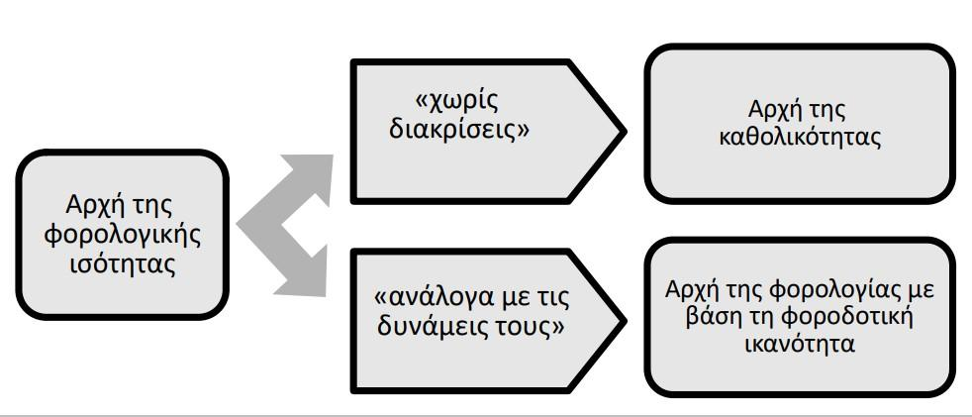

Αρχή της καθολικότητας: Η φορολογική επιβάρυνση πρέπει να είναι καθολική, δηλαδή να επιβάλλεται στο σύνολο των Ελλήνων (πάνδημο της φορολογίας)
Συνέπειες: απαγορεύονται αθέμιτες διακρίσεις
επιτρέπονται διαφοροποιήσεις με αντικειμενικά κριτήρια
Αλλοδαποί: καταρχήν επιτρέπονται διαφοροποιήσεις (εκτός κοινοτικών)

Αρχή της φορολογίας με βάση τη φοροδοτική ικανότητα
Φοροδοτική ικανότητα: η ικανότητα των πολιτών να συνεισφέρουν στα δημόσια βάρη – κριτήριο κατανομής της φορολογικής επιβάρυνσης

Μέτρηση φοροδοτικής ικανότητας:
Αντικειμενικοί παράγοντες 🡪 Απόκτηση εισοδήματος, Κατοχή περιουσίας, Πραγματοποίηση δαπανών
Υποκειμενικοί παράγοντες 🡪 Προσωπική κατάσταση (οικογένεια, αναπηρία κ.λπ.), Προσωπικές δαπάνες (νοσήλια, δίδακτρα κ.λπ.)

- Αρχή της ΠΕΡΙΟΡΙΣΜΕΝΗΣ ΑΝΑΔΡΟΜΙΚΟΤΗΤΑΣ

Άρθρο 78 παρ. 2 του Συντάγματος - «Φόρος ή άλλο οποιοδήποτε οικονομικό βάρος δεν μπορεί να επιβληθεί με νόμο αναδρομικής ισχύος που εκτείνεται πέρα από το οικονομικό έτος το προηγούμενο εκείνου κατά το οποίο επιβλήθηκε.»
Φορολογικό έτος = ημερολογιακό έτος

- Γενικά κριτήρια νομιμότητας της παραγραφής
Είναι εκ των προτέρων γνωστή (αρχή της ασφάλειας δικαίου)
Έχει εύλογη διάρκεια (αρχή της αναλογικότητας)
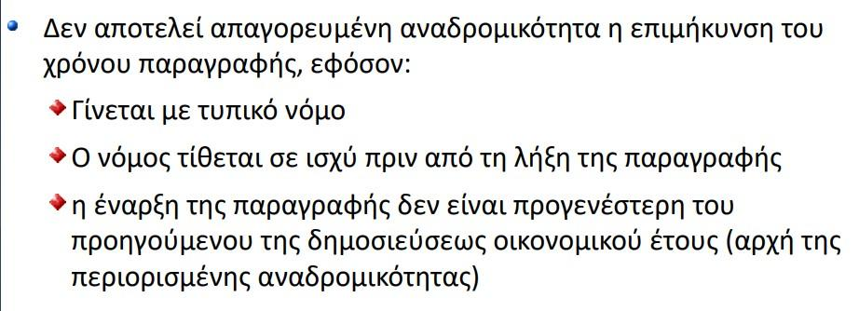
- Ευμενέστερη αναδρομική ρύθμιση -- Καταρχήν δεν απαγορεύεται η αναδρομή
- Δεν επιτρέπεται η νομοθετική κύρωση φορολογικών κανονιστικών πράξεων
- Αναδρομικότητα ερμηνευτικών διατάξεων
γνήσια ερμηνευτικές: επιτρέπεται --- ψευδοερμηνευτικές: δεν επιτρέπεται

- Συνταγματικά ατομικά δικαιώματα
--Ο φόρος δεν επιτρέπεται να έχει δημευτικό χαρακτήρα
--Η αναγκαστική απαλλοτρίωση δεν συνιστά φορολόγηση

Δεν επιτρέπεται η φορολογία να περιορίζει υπέρμετρα την άσκηση επαγγέλματος
Τα τεκμήρια δεν προσκρούουν στο δικαίωμα της οικονομικής ελευθερίας εφόσον είναι: γενικά, απρόσωπα, μαχητά

Η προσωπική ελευθερία
Ποινική δίωξη για φορολογικά αδικήματα
Αδίκημα μη καταβολής χρεών προς το Δημόσιο (άρθρο 25 Ν. 1882/1990)

Εγκλήματα φοροδιαφυγής (άρθρο 66 ΚΦΔ)
--Απόκρυψη φορολογητέων εισοδημάτων ή περιουσιακών στοιχείων άνω των 100.000€ ανά έτος
--Μη απόδοση Φ.Π.Α., παρακρατούμενων φόρων, τελών ή εισφορών άνω των 50.000€ (Φ.Π.Α.) ή 100.000€ (άλλοι φόροι) ανά έτος
--Έκδοση πλαστών/εικονικών, λήψη εικονικών στοιχείων

!! Η εξόφληση δεν αίρει το αξιόποινο
---------------------------------------------------------------------------------------------------------

ΦΟΡΟΣ ΕΙΣΟΔΗΜΑΤΟΣ (φπ ή νπ)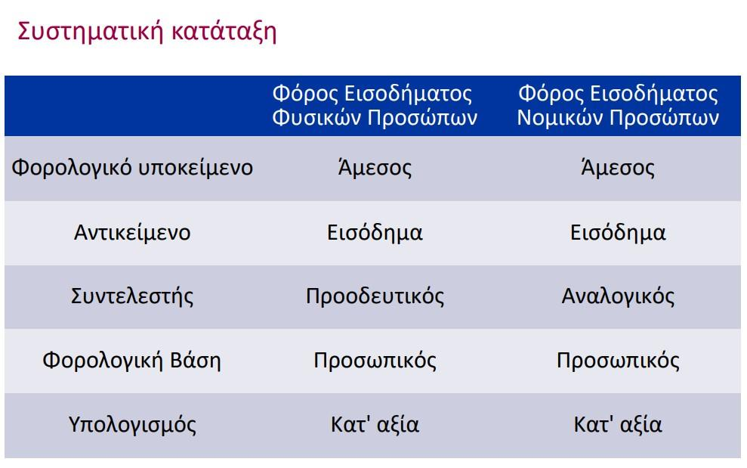

- Φορολογικό υποκείμενο
--Φορολογούμενος με φορολογική κατοικία στην Ελλάδα
Παγκόσμιο εισόδημα: Εισόδημα που προκύπτει στην Ελλάδα + Εισόδημα που προκύπτει στην αλλοδαπή
--Φορολογούμενος χωρίς φορολογική κατοικία στην Ελλάδα
Εισόδημα που προκύπτει στην Ελλάδα

- Φορολογικό αντικείμενο
Γνωρίσματα: Σταθερότητα της πηγής του εισοδήματος, Περιοδικότητα του προϊόντος, Χρηματικός χαρακτήρας

«ως “εισόδημα” νοείται και φορολογείται η πρόσοδος που παράγεται περιοδικά, από διαρκώς εκμεταλλεύσιμη πηγή, και αποτελεί το αντάλλαγμα της προσωπικής εργασίας ή τον καρπό των περιουσιακών στοιχείων του φορολογούμενου, όχι και κάθε άλλη, μη έχουσα τα παραπάνω γνωρίσματα, προσαύξηση της περιουσίας του, εκτός κι αν με ειδική διάταξη νόμου θεωρείται εισόδημα, για την υπαγωγή του στο φόρο»

!!!περιλαμβάνεται η προσαύξηση περιουσίας από παράνομη ή αδικαιολόγητη ή άγνωστη πηγή (άρθρο 21 παρ. 4 ΚΦΕ)

-Άρθρο 7 παρ. 1 ΚΦΕ: Φορολογητέο εισόδημα είναι το εισόδημα που απομένει μετά την αφαίρεση των δαπανών που εκπίπτουν, σύμφωνα με τις διατάξεις του Κ.Φ.Ε. από το ακαθάριστο εισόδημα

- Αρχή φορολογικού διαφορισμού
Ο διαφορισµός του φόρου, δηλαδή επιβολή διαφορετικής φορολογικής επιβάρυνσης σε ορισµένα εισοδήµατα και αγαθά για λόγους φορολογικής δικαιοσύνης.
Πηγές εισοδήματος: από μισθωτή εργασία + συντάξεις/ από επιχειρηματική δραστηριότητα/ από κεφάλαιο/ από υπεραξία μεταβίβασης κεφαλαίου

Σύστημα φορολογίας
--Αναλυτικό: Υπολογίζεται ξεχωριστά ο φόρος για το εισόδημα κάθε πηγής --Συνθετικό: Υπολογίζεται ο φόρος για το σύνολο του εισοδήματος από όλες τις πηγές

Στην Ελλάδα μέχρι και το 2013 ακολουθούσαμε ένα μικτό σύστημα συνδυάζοντας και το αναλυτικό και το συνθετικό. Πλέον ακολουθούμε το αναλυτικό στα πλαίσια μιας παγκόσμιας μεταστροφής από το συνθετικό προς το αναλυτικό

!!Για τα νομικά πρόσωπα ΜΟΝΟ εισόδημα από επιχειρηματική δραστηριότητα

- Φορολογικός συντελεστής
--Προοδευτικός = Γενικός κανόνας
Διαφορετική κλίμακα για κάθε πηγή -- Γενικά μικρή προοδευτικότητα --Αναλογικός =Κατ' εξαίρεση
Ορισμένες πηγές εισοδήματος Π.χ. εισόδημα από κεφάλαιο, Εισόδημα από υπεραξία μεταβίβαση κεφαλαίου
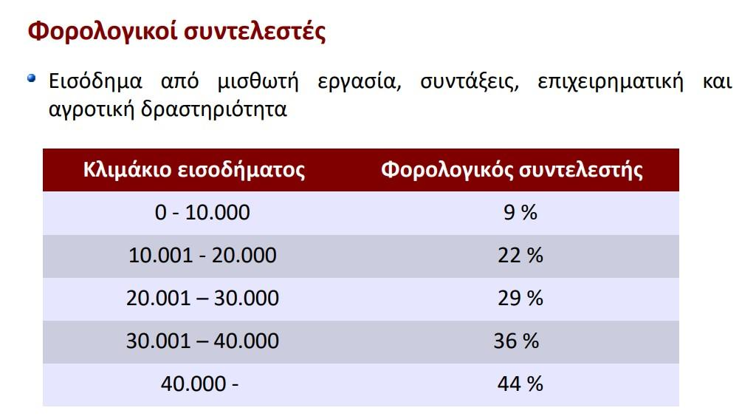

- Απαλλαγή:
Φορολογούμενοι άνω των 70 ετών
Φορολογούμενοι με αναπηρία άνω του 80%
Φορολογούμενοι σε δικαστική συμπαράσταση
Φορολογικοί κάτοικοι ΕΕ ή ΕΟΧ
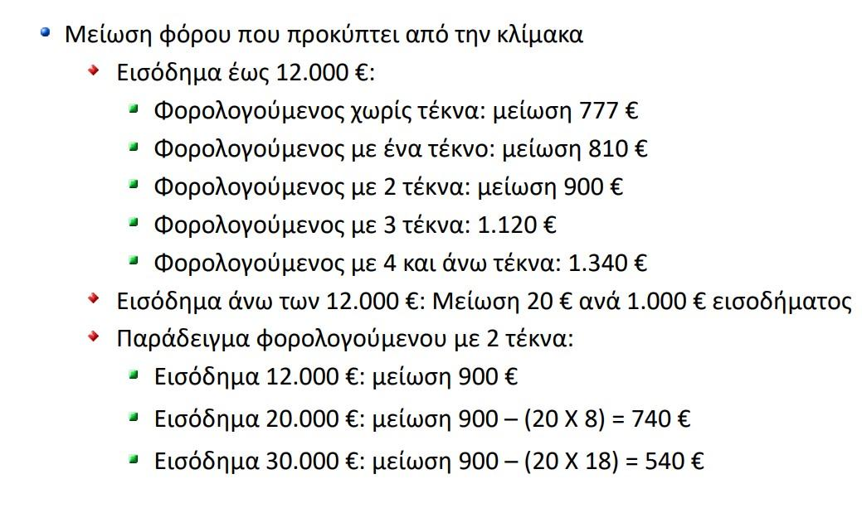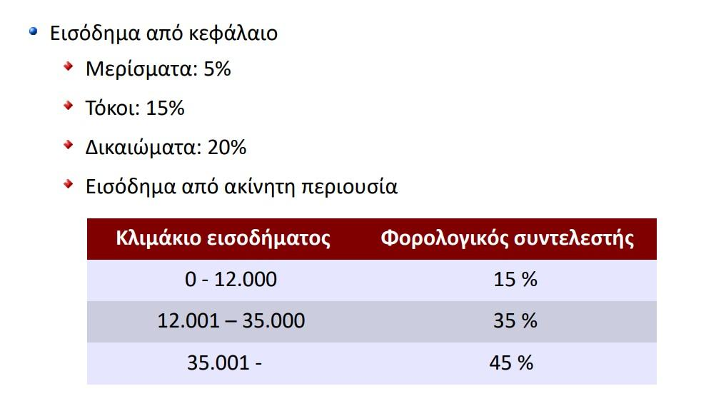
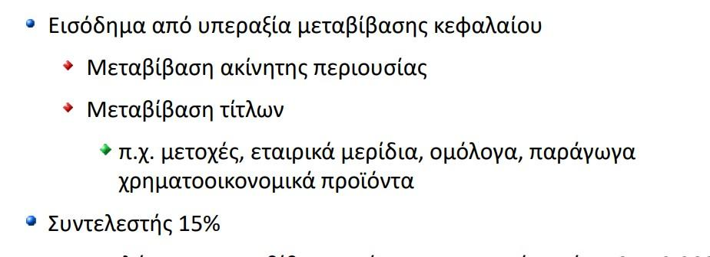
- Προσωπικός φόρος
Λήψη υπόψη συγκεκριμένων προσωπικών δαπανών
Συστήματα: Μείωση του φορολογητέου εισοδήματος// Μείωση του τελικού φόρου
Ελλάδα Παλαιότερα: και τα δύο συστήματα Τώρα: μείωση του τελικού φόρου

- Πρόσθετες μειώσεις του φόρου:
Για εξαρτώμενα μέλη: 200 € με αναπηρία, αναπήρους πολέμου, θύματα πολέμου ή τρομοκρατικής ενέργειας
Δωρεές σε συγκεκριμένους φορείς: 20% Με απόφαση του Υπ. Οικονομικών ορίζονται οι φορείς Περιλαμβάνονται και πολιτικοί φορείς

- Αυτοτελής φορολόγηση: φορολόγηση με διαφορετικό συντελεστή από
τα άλλα εισοδήματα της ίδιας πηγής
🡪Συνήθως με αναλογικό συντελεστή, αλλά όχι πάντα
🡪Συνήθως με παρακράτηση, αλλά όχι πάντα
Παραδείγματα αυτοτελούς φορολόγησης:
Εισοδήματα αξιωματικών και κατώτερου πληρώματος πλοίων του
Εμπορικού Ναυτικού,
Ασφάλισμα για περιοδικά καταβαλλόμενες παροχές στο πλαίσιο
ομαδικών ασφαλιστήριων συνταξιοδοτικών συμβολαίων

- Παρακράτηση φόρου
Καταβολή του φόρου
Με την ετήσια δήλωση ή Με παρακράτηση του φόρου
Εξάντληση της φορολογικής υποχρέωσης (Αναφορά στην ετήσια δήλωση) (πληροφοριακά)
Μη εξάντληση της φορολογικής υποχρέωσης
Συμπερίληψη στη φορολογική δήλωση
Συμψηφισμός του παρακρατηθέντος φόρου Π.χ. τόκοι τραπεζικών καταθέσεων ΝΠ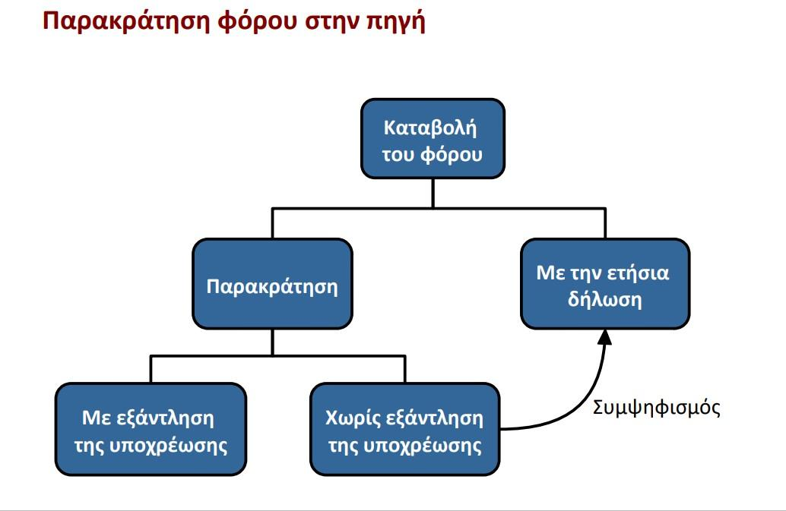
Σκοπός παρακράτησης φόρου στην πηγή:
Πρακτικότητα, Καταπολέμηση της φοροδιαφυγής, Μείωση της φορολογικής αντίστασης
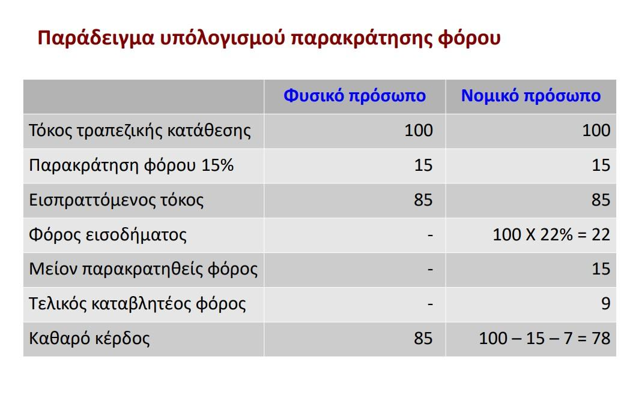

- Προσδιορισμός του φορολογητέου εισοδήματος
🡪Πραγματικός - Με βάση τα δηλούμενα εισοδήματα
🡪 Τεκμαρτός - Τεκμήριο δαπανών διαβίωσης - Τεκμήριο απόκτησης περιουσιακών στοιχείων (πόθεν έσχες)
🡪Έμμεσος προσδιορισμός -Πρόκειται να αντικαταστήσει τον τεκμαρτό προσδιορισμό
Φορολογείται το μεγαλύτερο αποτέλεσμα

- Τεκμαρτός προσδιορισμός του φορολογητέου εισοδήματος
Αντικειμενικές δαπάνες διαβίωσης (§ 31 ΚΦΕ) (Δαπάνη ιδιοκατοίκησης ή μίσθωσης κατοικίας- Κύριας, Δευτερευουσών -, Δαπάνη επιβατικού αυτοκινήτου Ι.Χ. , Δαπάνη για ιδιωτικά σχολεία, Δαπάνη για υπηρετικό προσωπικό -Οικιακοί βοηθοί, Οδηγοί αυτοκινήτων, Δάσκαλοι, Λοιπό προσωπικό)
Αντικειμενικές δαπάνες απόκτησης περιουσιακών στοιχείων (§ 32 ΚΦΕ) (Αγορά ή χρηματοδοτική μίσθωση: Αυτοκινήτων, διτρόχων και τριτρόχων, Πλοίων αναψυχής, Αεροσκαφών, Κινητών μεγάλης αξίας (>10.000 ευρώ), Αγορά, leasing ή κατασκευή ακινήτων, Χορήγηση δανείων, Δωρεές, γονικές παροχές, χορηγίες (εξαιρούνται αυτές προς το Δημόσιο και μη κερδοσκοπικά ιδρύματα), Απόσβεση δανείων
!! Δεν είναι τεκμήριο η εισφορά κεφαλαίου σε εταιρεία

--Ετήσια δαπάνη διαβίωσης Άγαμοι: 3.000 Έγγαμοι: 5.000

--Μαχητά τεκμήρια
Στρατευμένοι
Φυλακισμένοι
Νοσηλευόμενοι
Άνεργοι

Κάλυψη τεκμηρίων (άρθρο 33 ΚΦΕ)

- Τεχνικές έμμεσου προσδιορισμού:
της αρχής των αναλογιών,
της ανάλυσης ρευστότητας του φορολογούμενου,
της καθαρής θέσης του φορολογούμενου,
της σχέσης της τιμής πώλησης προς το συνολικό όγκο κύκλου
εργασιών και
του ύψους των τραπεζικών καταθέσεων και των δαπανών σε
μετρητά

- Αρχή της αυτοτέλειας των χρήσεων: το φορολογητέο εισόδημα
προσδιορίζεται ανεξάρτητα για κάθε χρήση
Εξαίρεση:
- Μεταφορά ζημίας από επιχειρηματική δραστηριότητα για
συμψηφισμό με τα κέρδη των επόμενων 5 ετών (άρθρο 27 ΚΦΕ)

- Χρόνος απόκτησης του εισοδήματος
🡪Αρχή του αποκτώμενου εισοδήματος (αρχή του δεδουλευμένου):
φορολόγηση κατά την απόκτηση του δικαιώματος είσπραξης (πρακτικά μπορεί να μην εισπραχθεί ποτέ, αλλά θα φορολογηθεί)
🡪Αρχή του πραγματοποιούμενου εισοδήματος: φορολόγηση κατά
την είσπραξη

Στην Ελλάδα
Καταρχήν εφαρμόζεται η αρχή του αποκτώμενου εισοδήματος
(άρθρο 8 παρ. 4 ΚΦΕ)
Εξαίρεση:
Αναδρομικά μισθωτών – συνταξιούχων: φορολόγηση κατά την
είσπραξη, εφόσον δεν αναγράφονται διακεκριμένα στην ετήσια
βεβαίωση αποδοχών που χορηγείται στον δικαιούχο ή δεν
προκύπτει με οποιοδήποτε πρόσφορο μέσο το έτος στο οποίο
ανάγονται

Ατομικός και οικογενειακός προσδιορισμός
- Οικογενειακός προσδιορισμός (άρθρο 67 παρ. 4 ΚΦΕ):
Χωριστή φορολόγηση των συζύγων / μερών συμφώνου συμβίωσης
Δήλωση των συζύγων / μερών συμφώνου συμβίωσης
Καταρχήν κοινή
Κατ’ επιλογήν ξεχωριστή («φορολογικό διαζύγιο»)
Φόροι/ τέλη/ εισφορές υπολογίζονται χωριστά για τον καθένα από τους συζύγους/συντρόφους – αν το αποτέλεσμα του εισοδήματος του ενός είναι αρνητικό ΔΕΝ συμψηφίζεται με του άλλου

- Εισόδημα ανήλικων τέκνων
🡪Προστίθεται στα εισοδήματα και φορολογείται στο όνομα του
γονέα που ασκεί τη γονική μέριμνα ή θεωρείται κατ' αρχήν υπόχρεος
για την υποβολή της δήλωσης

🡪Σε περίπτωση χωριστής δήλωσης, προστίθεται στα εισοδήματα του
γονέα με το υψηλότερο εισόδημα

Το ανήλικο τέκνο υπέχει αυτοτελή φορολογική υποχρέωση
🡪για εισόδημα από εργασιακή σχέση/
🡪για συντάξεις λόγω θανάτου του πατέρα ή της μητέρας του

Εξαρτώμενα μέλη (άρθρο 11 ΚΦΕ)
 Ο/η σύζυγος, εφόσον δεν έχει δικά του εισοδήματα
 Άγαμα τέκνα, εφόσον
-Είναι ανήλικα έως 18 ετών/
-Είναι ενήλικα έως 25 ετών και
➢ Φοιτούν σε σχολές, σχολεία, ΙΕΚ της ημεδαπής ή αλλοδαπής
ή
➢ Είναι εγγεγραμμένα στα μητρώα ανέργων του ΟΑΕΔ ή
➢ Υπηρετούν τη στρατιωτική θητεία τους
-Δεν αποκτούν εισόδημα άνω των 3.000 € ετησίως
 Φυσικά πρόσωπα με ποσοστό αναπηρίας τουλάχιστο 67%
Τέκνα του φορολογουμένου
αδελφοί και αδελφές των δύο συζύγων
Δεν αποκτούν εισόδημα άνω των 6.000 € ετησίως
 Ανιόντες, εφόσον δεν αποκτούν εισόδημα άνω των 3.000€ ετησίως
 Ανήλικα ορφανά
-με συγγένεια έως γ’ βαθμού με τον φορολογούμενο και
-δεν αποκτούν εισόδημα άνω των 3.000 € ετησίως
-------------------------------------------------------------------------------------------------------
Φόρος εισοδήματος νομικών προσώπων

(κεφαλαιουχικές εταιρείες, προσωπικές εταιρείες, μη κερδοσκοπικά νομικά πρόσωπα -ΕΞΑΙΡΟΥΝΤΑΙ ΤΑ ΕΣΟΔΑ ΠΟΥ ΠΡΑΓΜΑΤΟΠΟΙΟΥΝΤΑΙ ΚΑΤΑ ΤΗΝ ΕΠΙΔΙΩΞΗ ΤΟΥ ΣΚΟΠΟΥ ΤΟΥΣ-, κοινωνίες αστικού δικαίου, αλλοδαπές επιχειρήσεις με μόνιμη εγκατάσταση στην Ελλάδα κλπ, νομικές οντότητες = (άρθρο 2 ΚΦΕ):
«Κάθε μόρφωμα εταιρικής ή μη οργάνωσης ανεξαρτήτως νομικής
προσωπικότητας και κερδοσκοπικού ή μη χαρακτήρα που δεν είναι
φυσικό ή νομικό πρόσωπο, π.χ. συνεταιρισμός, εταιρία ιδιωτικών επενδύσεων, οργανισμός, αφανείς εταιρείες.»)

ΑΠΑΛΛΑΣΣΟΝΤΑΙ από φόρο εισοδήματος:
- Φορείς γενικής κυβέρνησης (εξαιρέσεις: εισόδημα από κεφάλαιο/ από υπεραξία μεταβίβασης κεφαλαίου)
- Τράπεζα Ελλάδος
- Εταιρείες επενδύσεων χαρτοφυλακίου και οι οργανισμοί
συλλογικών επενδύσεων σε κινητές αξίες (ΟΣΕΚΑ)
- Διεθνείς οργανισμοί υπό τον όρο της αμοιβαιότητας
- ΤΑΙΠΕΔ

Φορολογικό αντικείμενο:
-Κέρδη από επιχειρηματική δραστηριότητα
-Όλα τα έσοδα των νομικών προσώπων και νομικών οντοτήτων
λογίζονται κέρδη από επιχειρηματική δραστηριότητα

Φορολογικός συντελεστής (άρθρο 58 ΚΦΕ)
Αναλογικός: Γενικός κανόνας: 22%
Πιστωτικά ιδρύματα που έχουν ενταχθεί στις διατάξεις για την αναβαλλόμενη φορολογία: 29%

Σύστημα φόρου εισοδήματος νομικών προσώπων
- Κλασικό σύστημα (διπλή φορολογία):
Φορολογία νομικού προσώπου και εταίρου
- Συστήματα καταπολέμησης της διπλής φορολογίας
Σύστημα εξαίρεσης
Είτε φορολογία μόνο του νομικού προσώπου
Είτε φορολογία μόνο του εταίρου
Σύστημα πίστωσης
Συμψηφισμός του φόρου του νομικού προσώπου με το φόρο
του εταίρου
Σύστημα διπλού συντελεστή (split rate system)

Διαφορετικός συντελεστής για διανεμόμενα και μη διανεμόμενα
κέρδη

Ισχύον σύστημα στην Ελλάδα
- Κλασικό σύστημα
Το κέρδος φορολογείται στα χέρια και του νομικού προσώπου και
του μετόχου
Νομικό πρόσωπο:
φορολογείται για όλα τα κέρδη (διανεμόμενα και μη διανεμόμενα)
ενιαίος αναλογικός συντελεστής 22%
Εταίρος:
Φορολογείται για τα διανεμόμενα κέρδη
Παρακράτηση κατά τη διανομή 5%
Η παρακράτηση εξαντλεί τη φορολογική υποχρέωση του μετόχου -
φυσικού προσώπου
Η παρακράτηση δεν εξαντλεί τη φορολογική υποχρέωση του
μετόχου - νομικού προσώπου
--------------------------------------------------------------------------------------------------------

ΦΠΑ 🡪 γενικός φόρος κατανάλωσης, σαν τους δασμούς , τα τέλη χαρτοσήμου, τον φόρο μεταβίβασης ακινήτων (οχι ειδικοί φόροι κατανάλωσης π.χ. ενεργειακών προϊόντων και ηλεκτρικής ενέργειας, αιθυλικής αλκοόλης, ΙΧ επιβατικών αυτοκινήτων...)

Φορολογικό Υποκείμενο:
Βαρυνόμενος = μη υποκείμενος στον ΦΠΑ
Υπόχρεος προς απόδοση= υποκείμενος στον ΦΠΑ

Φορολογικό Αντικείμενο: Οι συναλλαγές
Φορολογική βάση: Αξία συναλλαγών
Συντελεστής: 24% - 13% - 6%

- Φόρος επί της δαπάνης και όχι επί της συναλλαγής
- βαρύνει τον τελικό καταναλωτή - δεν βαρύνει τους επιτηδευματίες
- Έμμεσος φόρος
- Επιβάλλεται σε όλα τα στάδια των συναλλαγών
Δεν είναι σωρευτικός φόρος: δεν επιβαρύνει την αξία της
συναλλαγής αλλά την προστιθέμενη αξία
Είναι ουδέτερος φόρος, δηλαδή δεν αποτελεί κόστος για τους
υποκειμένους
Δυνατότητα έκπτωσης από τους υποκειμένους
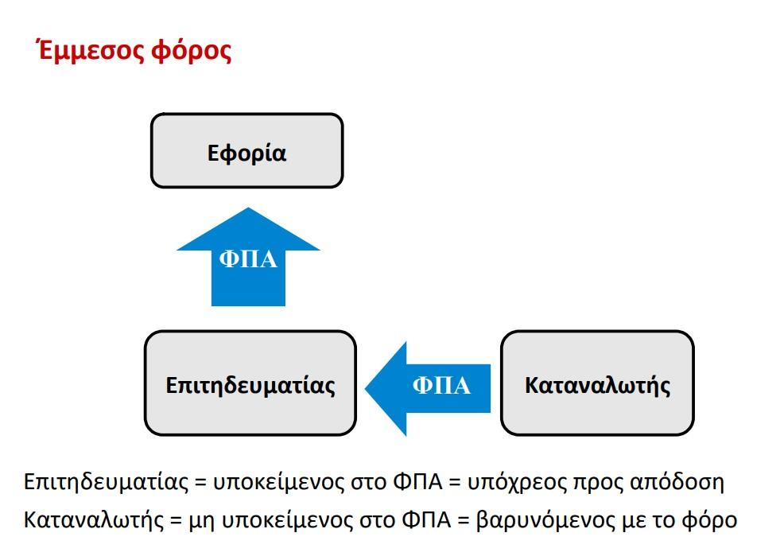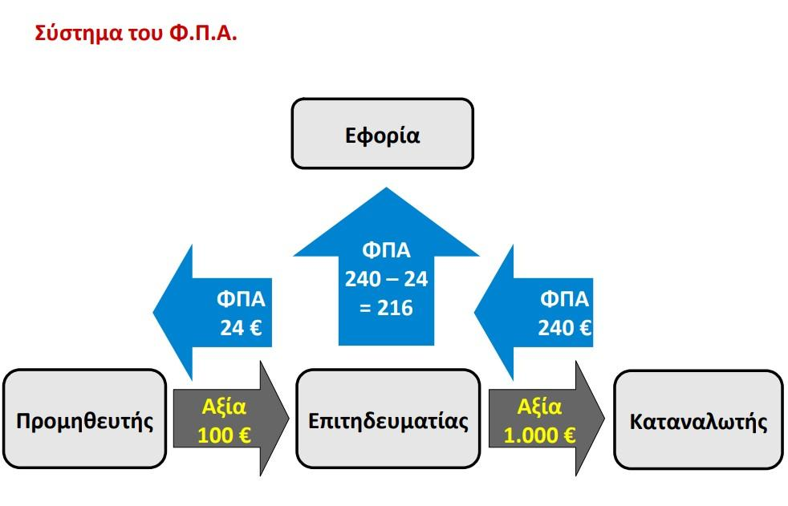

- Συμψηφισμός – επιστροφή Φ.Π.Α.
Ορολογία:
Πιστωτικός – χρεωστικός Φ.Π.Α.
Πιστωτικό – χρεωστικό υπόλοιπο
Ο χρεωστικός Φ.Π.Α. καταβάλλεται άμεσα

Ο πιστωτικός Φ.Π.Α.:
-συμψηφίζεται με μελλοντικά χρεωστικά υπόλοιπα
-επιστρέφεται εάν δεν μπορεί να μεταφερθεί προς συμψηφισμό
Για την επιστροφή απαιτείται έλεγχος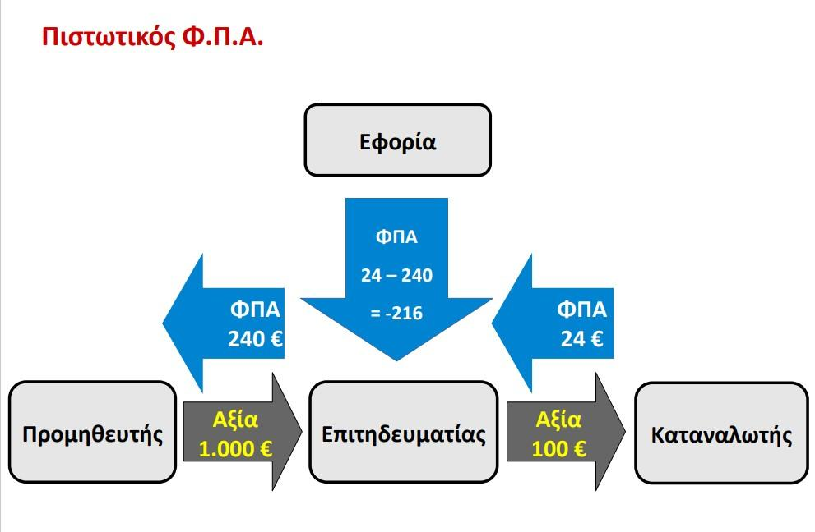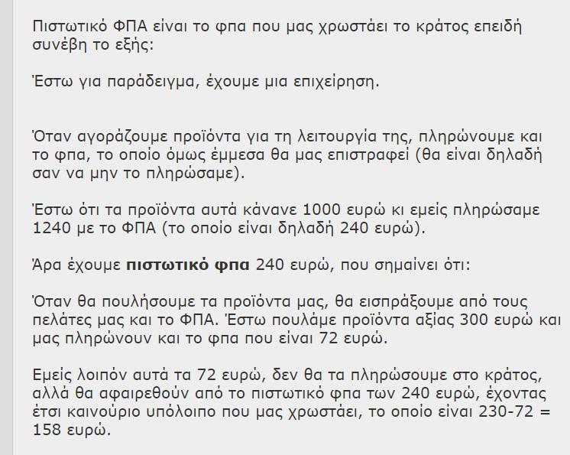

- Φορολογικό υποκείμενο
Υποκείμενος στο Φ.Π.Α.
Κάθε φυσικό ή νομικό πρόσωπο που ασκεί ανεξάρτητη οικονομική
δραστηριότητα
Μη υποκείμενοι στο Φ.Π.Α.
- Οι παρέχοντες εξαρτημένη εργασία
- Ελληνικό Δημόσιο, Δήμοι, Ν.Π.Δ.Δ.
παράδοση αγαθών, παροχή υπηρεσιών κατά την άσκηση δημόσιας
εξουσίας: απαλλάσσονται
απόκτηση αγαθών, λήψη υπηρεσιών: επιβαρύνονται (τελικοί
καταναλωτές)
παράδοση αγαθών, παροχή υπηρεσιών σε περιβάλλον
ανταγωνισμού: δεν απαλλάσσονται
Π.χ. εκμετάλλευση δημοτικών αναψυκτηρίων, χώρων στάθμευσης

Φορολογικό αντικείμενο: Παράδοση αγαθών, Παροχή υπηρεσιών, Ενδοκοινοτική απόκτηση αγαθών, Εισαγωγή αγαθών στο εσωτερικό της χώρας

Απαλλάσσονται από τον Φ.Π.Α.
-νοσοκομειακές και ιατρικές υπηρεσίες (ιατροί, οδοντίατροι,
νοσοκόμες, δημόσια νοσοκομεία, όχι ιδιωτικά νοσοκομεία)
-υπηρεσίες εκπαίδευσης
-υπηρεσίες πολιτιστικής φύσης (συγγραφείς, καλλιτέχνες)
-χρηματοοικονομικές εργασίες (ασφαλιστικές, τραπεζικές,
διαχείρισης κεφαλαίων)
- παράδοση ακινήτων
Εξαιρούνται: νεόδμητα

Φορολογητέες πράξεις:
από υποκείμενους
στα πλαίσια της επαγγελματικής τους δραστηριότητας
Μη φορολογητέες πράξεις:
από μη υποκείμενους (ιδιώτες) ή
από υποκείμενους που ενεργούν ως ιδιώτες
ευκαιριακά

Παράδοση αγαθών Η έννοια της είναι ευρύτερη από την πώληση, γιατί περιλαμβάνει και άλλες πράξεις. Π.χ.: Αυτοπαράδοση, Ανταλλαγή
Δεν αποτελούν παράδοση αγαθών: Μεταβίβαση εταιρείας, Μεταβίβαση μετοχών ή εταιρικών μεριδίων

Παροχή υπηρεσιών: κάθε πράξη που δεν συνιστά παράδοση αγαθών Αποτελούν πράξη παροχής υπηρεσιών: Μεταβίβαση άυλου περιουσιακού στοιχείου,
Η διάθεση τροφής και ποτών σε εστιατόρια για επιτόπια κατανάλωση
(η διάθεση σε πακέτο αποτελεί παράδοση αγαθών)
Πώληση λογισμικού κατόπιν παραγγελίας
Ιδιοχρησιμοποίηση υπηρεσιών

Φορολογητέα αξία: η αντιπαροχή (αντίτιμο) 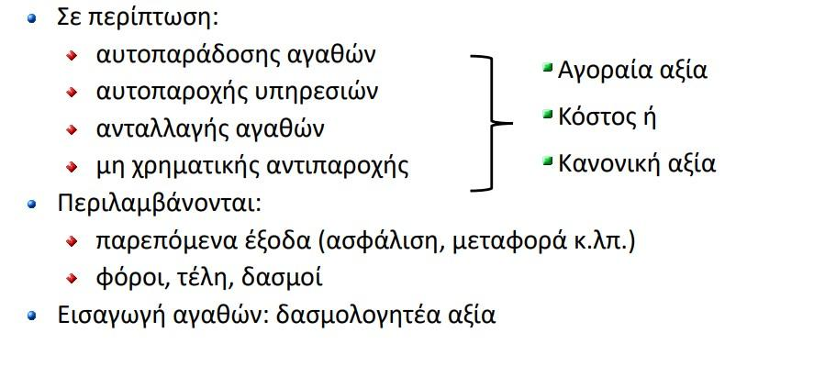
Φορολογία ακίνητης περιουσίας
Φόροι κατοχής περιουσίας:
Ενιαίος Φόρος Ιδιοκτησίας Ακινήτων (ΕΝΦΙΑ)
Τέλος Ακίνητης Περιουσίας (ΤΑΠ)
Ειδικός Φόρος Ακινήτων (ΕΦΑ)

Φορολογία της μεταβίβασης ακίνητης περιουσίας
Φόρος Μεταβίβασης Ακινήτων (ΦΜΑ)
ΦΠΑ στη μεταβίβαση νεόδμητων οικοδομών
Φόρος Κληρονομιών, Δωρεών και Γονικών Παροχών
Φόρος υπεραξίας (φόρος εισοδήματος)

Φόροι επί της δαπάνης: Φόρος Μεταβίβασης Ακινήτων (ΦΜΑ)
Φόρος Κληρονομιών, Δωρεών και Γονικών Παροχών
Κατάταξη σε ΔΟΥ: Τμήμα Εισοδήματος, Τμήμα Κεφαλαίου (ΕΝΦΙΑ, ΕΦΑ, ΦΜΑ,Φόρος Κληρονομιών, Δωρεών και Γονικών Παροχών), Τμήμα ΦΠΑ και Παρακρατούμενων Φόρων

Τέλος ακίνητης περιουσιας (ΤΑΠ) ά24 ν.2130/1993
Φορολογικό υποκείμενο: Κύριος/επικαρπωτής ακινήτου
Φορολογικό αντικείμενο:
Εντός σχεδίου πόλεως/ορίων οικισμού: πάσης φύσεως ακίνητα
Εκτός σχεδίου πόλεως/ορίων οικισμού: κτίσματα
Απαλλαγές: Ακίνητα του Δημοσίου, ΟΤΑ, ΝΠΔΔ, θρησκευτικών, φιλανθρωπικών ιδρυμάτων
Κοινόχρηστοι χώροι πολυκατοικιών, Νεκροταφεία, ιστορικά μνημεία, σταύλοι κ.λπ.

Φορολογική βάση: Η αξία των ακινήτων - Υπολογίζεται με βάση συγκεκριμένους συντελεστές του συστήματος αντικειμενικού προσδιορισμού (τιμή ζώνης, συντελεστής παλαιότητας)
Είσπραξη: Μέσω των λογαριασμών της ΔΕΗ - Εάν καταβάλει ο μισθωτής, το ΤΑΠ αφαιρείται από το μίσθωμα

Ενιαίος Φόρος Ιδιοκτησίας Ακινήτων (ΕΝΦΙΑ) ν.4223/2013
Φορολογικό υποκείμενο: Κάθε φυσικό ή νομικό πρόσωπο που έχει εμπράγματο δικαίωμα σε ακίνητη περιουσία κείμενη στην Ελλάδα
(Περιλαμβάνονται: Αυτός που αποκτά με προσύμφωνο αγοράς με δικαίωμα αυτοσύμβασης, o νομέας επίδικου ακινήτου -αν το ακίνητο εκνικηθεί με τελεσίδικη απόφαση, ο ΕΝ.Φ.Ι.Α. δεν επιστρέφεται-, ο κάτοχος ακινήτου που ανήκει σε φορέα της Γενικής Κυβέρνησης, χωρίς τη συναίνεση του φορέα, ο Ο.Τ.Α. για ακίνητο που δεσμεύει για το χρονικό διάστημα κατά το οποίο εκκρεμεί η καταβολή σχετικής αποζημίωσης)
Φορολογικό αντικείμενο: εμπράγματα και ενοχικά δικαιώματα επί ακινήτων (πλήρης/ψιλή κυριότητα, επικαρπία, οίκηση, αποκλειστική χρήση θέσεων στάθμευσης, βοηθητικών χώρων κλπ)

Απαλλάσσονται από τον ΕΝΦΙΑ τα ακίνητα που ανήκουν:
στο Δημόσιο και στο ΤΑΙΠΕΔ, σε ΟΤΑ, ΝΠΔΔ που εντάσονται στη Γενική Κυβέρνηση και ιδιοχρησιμοποιούνται ή παραχωρούνται δωρεάν στο Δημόσιο
σε ξένα κράτη και χρησιμοποιούνται για πρεσβεία ή κατοικία πρεσβευτή
σε ΝΠΔΔ που δεν εντάσονται στη Γενική Κυβέρνηση και ιδιοχρησιμοποιούνται για εκπαιδευτικούς, πολιτιστικούς, θρησκευτικούς κ.λπ. σκοπούς
σε μη κερδοσκοπικά ΝΠΙΔ και ιδιοχρησιμοποιούνται για εκπαιδευτικούς, πολιτιστικούς, θρησκευτικούς κ.λπ. σκοπούς
σε γνωστές θρησκείες και δόγματα και ιδιοχρησιμοποιούνται
στις Ιερές Μονές του Αγίου Όρους, κείμενα εντός ή εκτός αυτού

Φορολογική βάση: τρόπος υπολογισμού με βάση τη γεωγραφική θέση, την επιφάνεια, τη χρήση, την παλαιότητα, τον όροφο και τον αριθμό προσόψεων του κτίσματος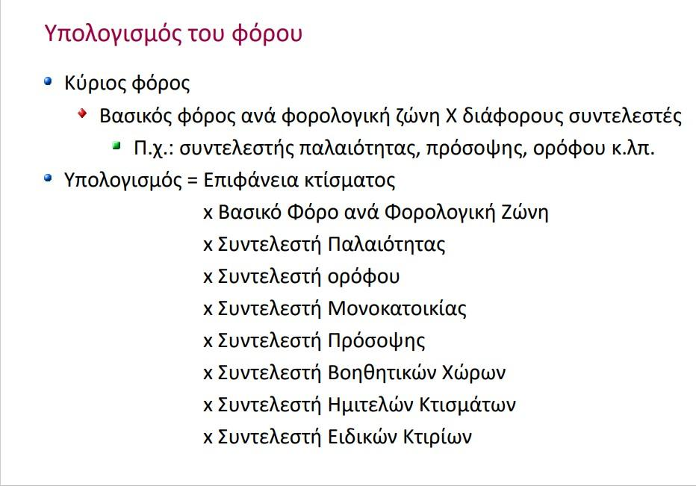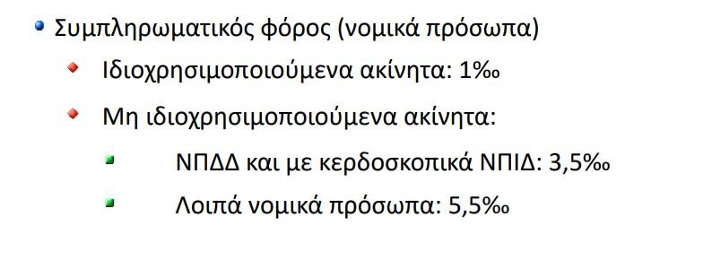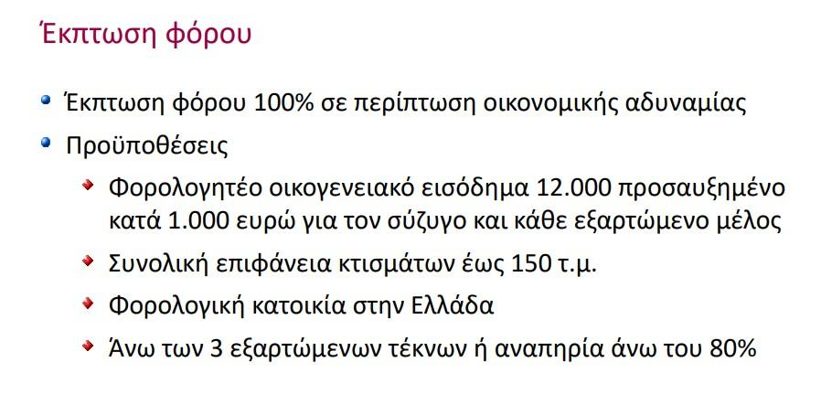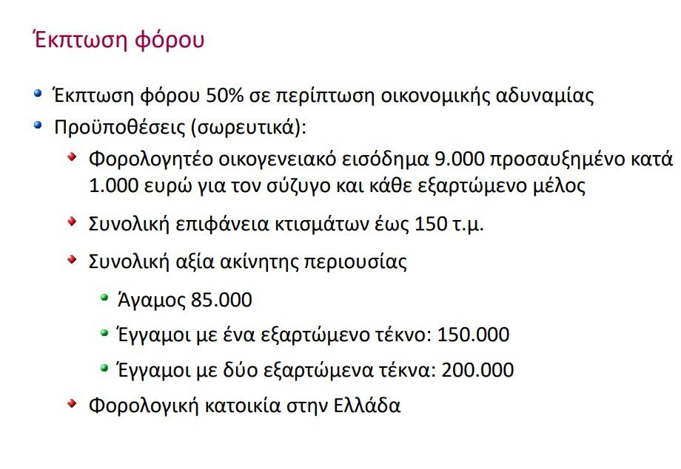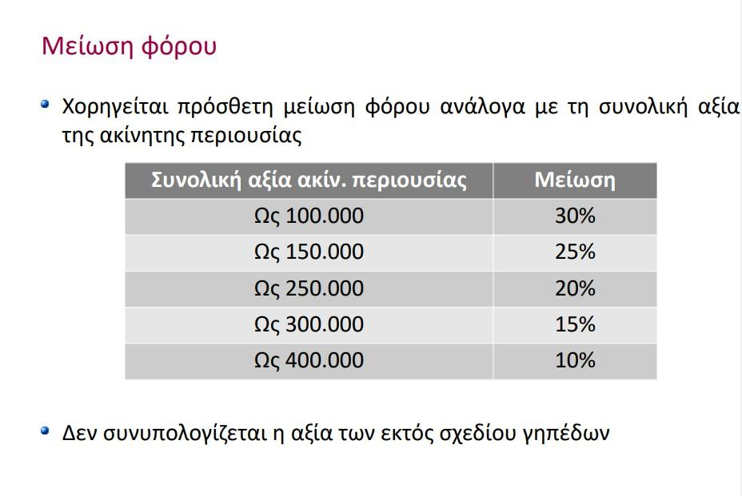
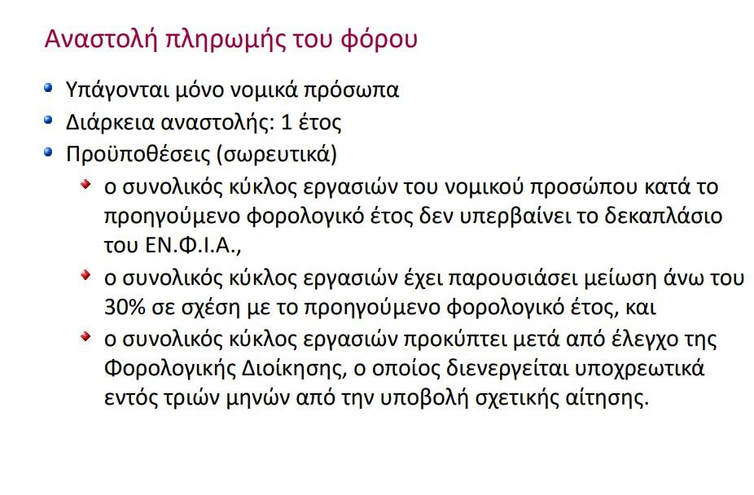
Δεν υποβάλλεται ετήσια δήλωση
Για κάθε σύσταση/απόκτηση/μεταβολή δικαιώματος υποχρέωση δήλωσης εντός 30 ημερών
Για κτήση αιτία θανάτου δήλωση εντός 30 ημερών από την προθεσμία αποποίησης

Ειδικός φόρος ακινήτων άα 15επ. Ν 3091/2002 (για καταπολέμηση φοροαποφυγής μέσω αλλοδαπών εταιρειών κτήσης ακινήτων)
Φορολογικό υποκείμενο: Νομικά πρόσωπα και νομικές οντότητες που έχουν εμπράγματα δικαιώματα πλήρους ή ψιλής κυριότητας ή επικαρπίας σε ακίνητα στην Ελλάδα
Φορολογικό αντικείμενο: εμπράγματα δικαιώματα επί ακινήτων στην Ελλάδα Φορολογική βάση: αντικειμενική αξία
Εξαιρέσεις:
Εταιρείες με πραγματική παραγωγική δραστηριότητα στην Ελλάδα, Ναυτιλιακές εταιρείες, Πλοιοκτήτριες εταιρείες, Ελληνικό Δημόσιο και εταιρείες του Δημοσίου, Μη κερδοσκοπικά νομικά πρόσωπα, Ασφαλιστικά ταμεία, Εταιρείες Με έδρα στην Ελλάδα ή την ΕΕ ή σε τρίτη χώρα συνεργάσιμη
Εταιρείες που ανήκουν σε ίδρυμα ημεδαπό ή αλλοδαπό + το ίδρυμα αποδεδειγμένα επιδιώκει στην Ελλάδα κοινωφελείς σκοπούς 🡪 για τα ακίνητα που χρησιμοποιούνται για τον κοινωφελή σκοπό

Φόρος Μεταβίβασης Ακινήτων ν 1587/1950
Φορολογία μεταβίβασης ακινήτων 🡪 1^{η} μεταβίβαση – ΦΠΑ, Επόμενες μεταβιβάσεις - ΦΜΑ
Φορολογικό υποκείμενο: o αγοραστής
Ο πωλητής: δεν υπόκειται σε ΦΜΑ, ΑΛΛΑ υπόκειται σε φόρο εισοδήματος (άρθρο 33 ΚΦΕ) για την υπεραξία (διαφορά μεταξύ αγοράς-πώλησης)
Φορολογικό αντικείμενο: το μεταβιβαζόμενο εμπράγματο δικαίωμα
Φορολογική βάση: Αξία της μεταβίβασης !! Δεν μπορεί να είναι μικρότερη από την αντικειμενική αξία
Φορολογικός συντελεστής: 3%

Φόρος Κληρονομιών, Δωρεών και Γονικών Παροχών ν.2961/2001
Φορολογικά υποκείμενα: Κληρονόμοι/κληροδόχοι
Κατηγορία α’: σύζυγος/συμβλ. σε σύμφωνο συμβίωσης, τέκνα, εγγόνια, γονείς
Κατηγορία β’: δισέγγονα, παππούδες, αναγνωρισθέντα τέκνα, κατιόντες αναγνωρισθέντος, αδελφοί (αμφιθαλείς/ετεροθαλείς), συγγενείς εξ αίματος τρίτου βαθμού εκ πλαγίου, πατριοί/μητριές, τέκνα από προηγούμενο γάμο, γαμπροί/νύφες, πεθερικά
Κατηγορία γ’: οποιοδήποτε άλλος εξ αίματος ή εξ αγχιστείας συγγενής του κληρονομούμενου

Φορολογικό αντικείμενο φόρου κληρονομιών:
Κτήση περιουσίας αιτία θανάτου από: Κληρονομία, κληροδοσία ή τρόπο
Νέμηση ανιόντος
Σύμβαση ασφάλισης ζωής του κληρονομουμένου (εφόσον δεν ορίζεται στο ασφαλιστήριο ο δικαιούχος)
Αυτασφάλιση του κληρονομουμένου

Φορολογική βάση: Καθαρή αξία: ενεργητικό - παθητικό
Αξία των στοιχείων της κληρονομίας
Ακίνητα: Αντικειμενική αξία - Αγοραία αξία (συγκριτικά στοιχεία) // Κινητά: αγοραία αξία
Συνυπολογισμός προηγούμενων δωρεών ή γονικών παροχών
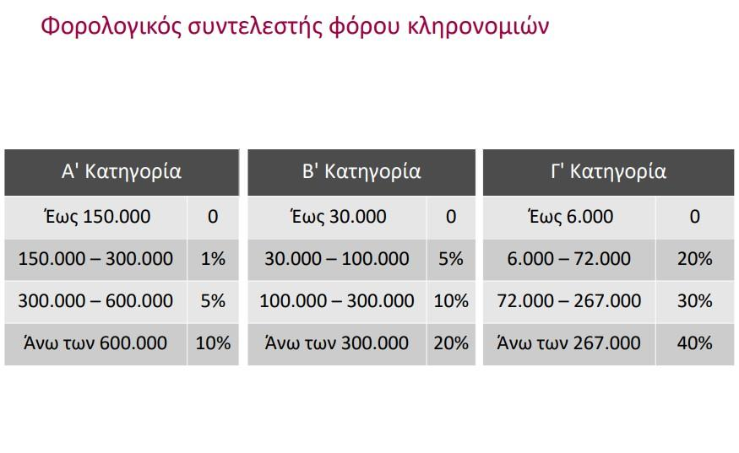

Φορολογικό υποκείμενο φόρου δωρεών: δωρεοδόχος – ίδιος διαχωρισμός τάξεων με των κληρονομιών
Φορολογικό αντικείμενο: Κτήση περιουσίας αιτία δωρεάς:
🡪Σύμβαση δωρεάς
🡪Κάθε παροχή, παραχώρηση ή μεταβίβαση περιουσιακού στοιχείου χωρίς αντάλλαγμα, έστω και αν δεν καταρτίστηκε έγγραφο (άτυπη δωρεά)
🡪Ποσά ή συντάξεις από ασφάλεια ζωής (όταν στο ασφαλιστήριο ορίζεται ρητώς ο δικαιούχος)
Φορολογική βάση: Αξία των δωρηθέντων
Ακίνητα: Αντικειμενική αξία - Αγοραία αξία (συγκριτικά στοιχεία)// Κινητά: αγοραία αξία
Συνυπολογισμός προηγούμενων δωρεών ή γονικών παροχών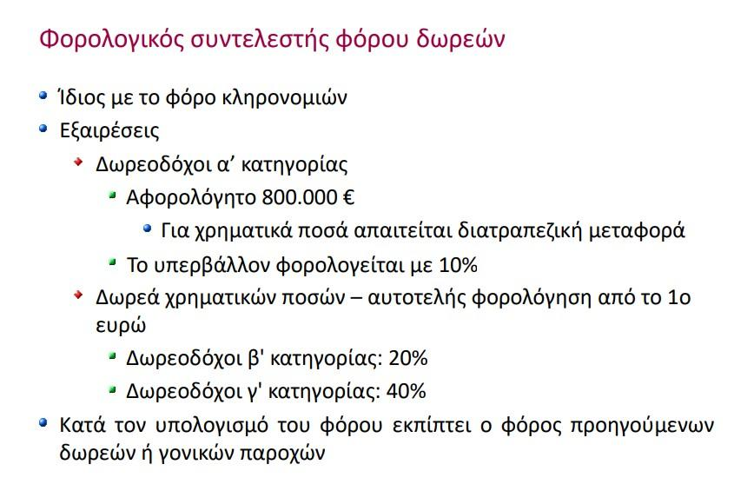

Φορολογία γονικών παροχών
Γονική παροχή: παροχή περιουσίας σε τέκνο από οποιονδήποτε γονέα
Φορολογικό υποκείμενο: τέκνο
Φορολογικό αντικείμενο: το δωρηθέν (κυρίως ακίνητο)
Φορολογική βάση: ίδια με το φόρο δωρεών
Συντελεστής: 10% (αφορολόγητο 800.000 €)
🡪Απαλλαγή της πρώτης κατοικίας (άρθρο 43 Ν. 2961/2001): Άγαμοι: έως 200.000 € Έγγαμοι: έως 250.000 € Κάθε παιδί (έως δύο): 25.000 € Τρίτο παιδί και επόμενα: 30.000 €
Συνυπολογίζονται προηγούμενες γονικές παροχές
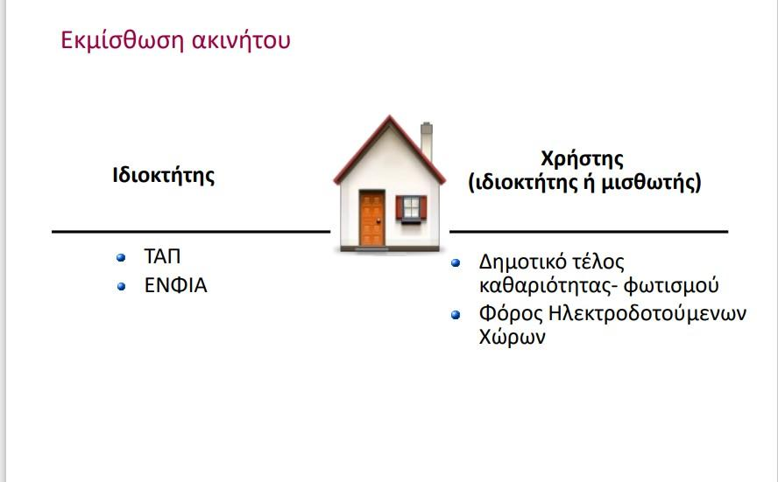
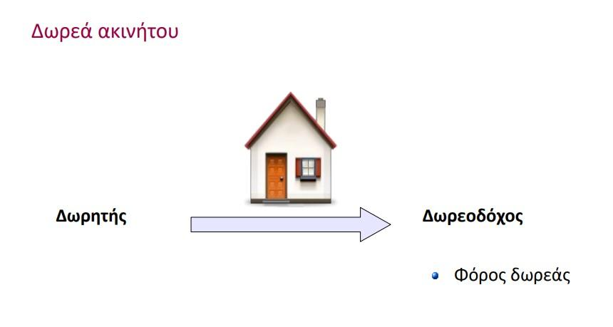
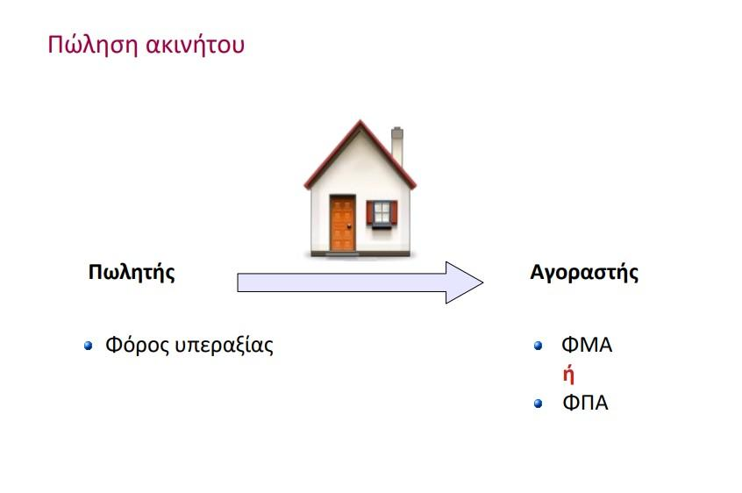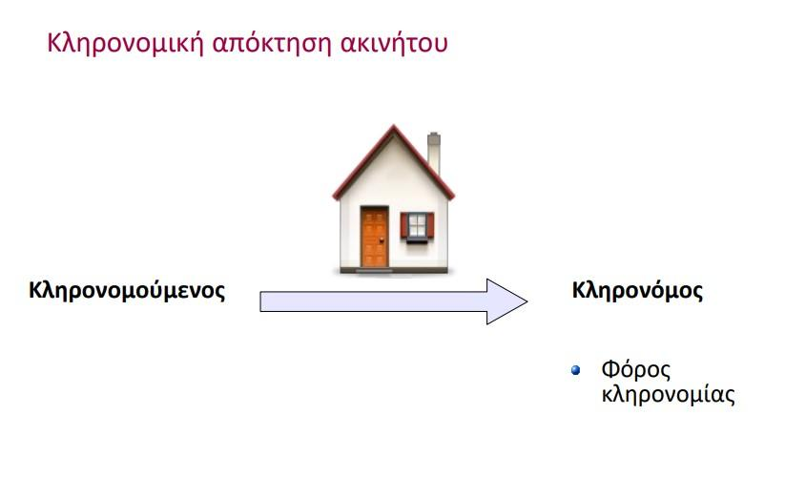

ΘΠΕ 6: Αναφέρατε 2 παραδείγματα από κάθε φόρο:
- Άμεσος φόρος: Φόρος εισοδήματος, ειδικός φόρος ακινήτων
- Έμμεσος φόρος: ΦΠΑ, φόρος μεταβίβασης ακινήτων
- Φόροι με προοδευτικό συντελεστή: ΕΝΦΙΑ, Φόρος Κληρονομίας, Φόρος εισοδήματος φυσικών προσώπων
- Φόροι με αναλογικό συντελεστή: ΦΠΑ, Φόρος εισοδήματος Νομικών Προσώπων
- Φόροι επί της κατοχής περιουσίας: ΕΝΦΙΑ, Τέλος Ακίνητης Περιουσίας
- Φόροι επί της δαπάνης (κατανάλωσης): ΦΠΑ, Δασμοί, Χαρτοσήμου
- Πραγματικοί φόροι: ΦΠΑ, Φόρος μεταβίβασης ακινήτων
- Προσωπικοί φόροι: Φόρος εισοδήματος, Φόρος κληρονομίας
- Ειδικοί φόροι (όσον αφορά τον τρόπο υπολογισμού): Ειδικός φόρος πετρελαιοειδών (λίτρα) Ειδικός φόρος αλκοόλης (βαθμοί Plato) Ειδικοί φόροι επί των οινοπνευματωδών (βαθμοί Plato/hl)
- Φόροι κατ' αξία: Φόρος εισοδήματος, Φόρος μεταβίβασης ακινήτων

Διπλή νομική φορολογία έχουμε όταν το ίδιο πρόσωπο υποβάλλεται σε φόρο για την ίδια φορολογική ύλη και για την ίδια χρονική περίοδο.
Διπλή οικονομική φορολογία έχουμε όταν δύο διαφορετικά πρόσωπα υποβάλλονται σε φόρο για την ίδια φορολογική ύλη και την ίδια χρονική περίοδο.

Δύο τρόποι αντιμετώπισης →
1. Μέθοδος εξαίρεσης (το αλλοδαπό εισόδημα απαλλάσσεται της φορολογίας στην ημεδαπή) και
2. Μέθοδος (απεριόριστης ή απλής) πίστωσης (ο φόρος που καταβλήθηκε στην αλλοδαπή εκπίπτει από το φόρο που οφείλεται για τα ίδια εισοδήματα στην ημεδαπή). – Αυτή η μέθοδος ακολουθείται στην Ελλάδα

